PRESSEHEFT

Ab 5. Oktober 2017 im Kino!

Verleih: Presseagentur:
MFA+ FilmDistribution Greenhouse PR
Tel. 0941-5862462 Tel. +49 151 68100088 / +49 170 6899768
Fax: 0941-5861792 Fax: +49(0)30 4411422
info@mfa-film.de info@greenhouse-pr.com

Pressematerial unter: http://www.mfa-film.de/kino/id/tom-of-finland/
SYNOPSIS
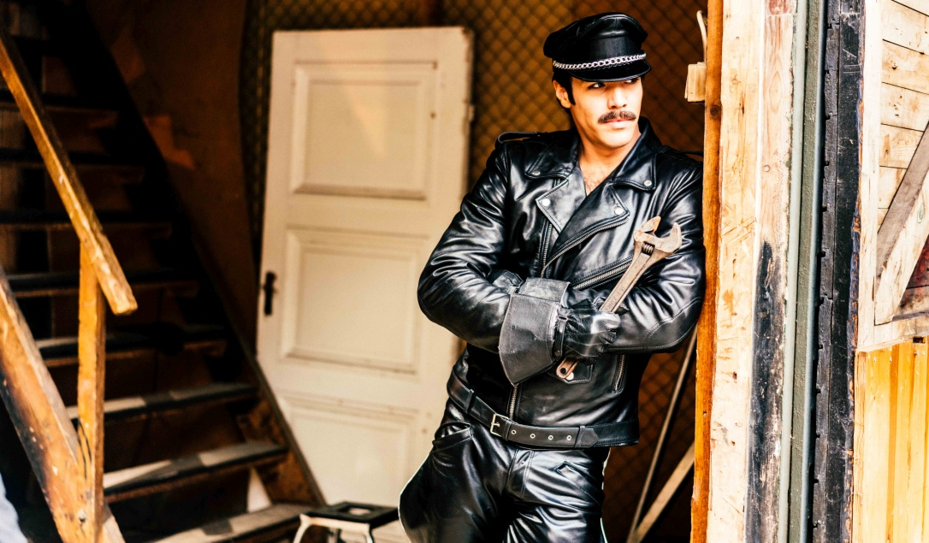
Jeder kennt die ikonische, stilbildende Kunst von „Tom of Finland“, doch kaum einer die Geschichte des Mannes dahinter: Zurückgekehrt von der Front des Zweiten Weltkrieges erweist sich für Touko Laaksonen (Pekka Strang) das Leben im Frieden ebenso als Krieg. Im Finnland der 50er-Jahre kann er als Homosexueller weder lieben, wen er will, noch sich selbst verwirklichen. Immer der Gefahr einer strafrechtlichen Verfolgung ausgesetzt, die mit Schwulen rigoros umgeht, findet Touko Zuflucht im Zeichnen homoerotischer Bilder. Unter dem Pseudonym „Tom of Finland“ tritt seine Kunst schließlich in den 1970er-Jahren einen Siegeszug an. Der Künstler entfacht damit nicht nur die „Gay Revolution“, sondern wird auch zur Symbolfigur einer ganzen Generation junger schwuler Männer.
INHALT
TOM OF FINLAND zeichnet das faszinierende filmische Porträt des finnischen Künstlers Touko Laaksonen, der einen langen Weg bis zu seinem internationalen Durchbruch gehen musste. Nach dem Zweiten Weltkrieg, kehrt Touko (Pekka Strang) in sein dunkles und rückschrittliches Heimatland Finnland zurück. Er lebt zusammen mit seiner Schwester Kaija (Jessica Grabowsky). Obwohl sich die Geschwister sehr nahestehen, weiß Kaija nicht, dass ihr Bruder schwul ist, denn Homosexualität ist illegal. Touku kann weder frei lieben, noch sich selbst verwirklichen. Trotz der immerwährenden Gefahr einer rigorosen, strafrechtlichen Verfolgung, beginnt er für sich und seine Freunde Bilder von ungezügelten, freien und stolzen schwulen Männern zu zeichnen. Während seiner Arbeit in einer Werbeagentur verliebt sich Touko in den Tänzer Veli "Nipa" Mäkinen (Lauri Tilkanen) - beide müssen ihre Beziehung lange geheim halten. Veli ermuntert Touko, seine Arbeiten anzubieten. Schließlich tritt seine Kunst unter dem Pseudonym „Tom of Finland“ – mit einem Umweg über Berlin - von Los Angeles aus ihren Siegeszug an. Er entfacht eine Revolution und wird zur Symbolfigur einer ganzen Generation junger schwuler Männer.

PRESSENOTIZ
Der preisgekrönte Filmemacher Dome Karukoski erzählt im spannenden Biopic TOM OF FINLAND nicht nur über das Leben und die Arbeit einer der einflussreichsten Figuren der Schwulen-Kultur des 20. Jahrhunderts, sondern bringt eine berührende Geschichte um wahre Liebe und das Recht auf persönliche Freiheit auf die Leinwand.

TECHNISCHE DATEN
Regie: Dome Karukoski
Mit: Pekka Strang, Lauri Tilkanen, Jessica Grabowsky, Seumas Sargent, Jakob Oftebro uvm.
Originaltitel: TOM OF FINLAND
Land: Finnland, in Koproduktion mit Schweden, Dänemark und Deutschland
Produktion: Helsinki-filmi Oy
Ko-Produktionen: Anagram Väst (SWE), Gunnar Carlsson; Neutrinos Productions (DE) /
Ingvar Thorardson, Sophie Mahlo; Fridthjof Film (DK), Miriam Norgaard
Jahr: 2017
Genre: Biopic
Laufzeit: 115 Min.
Sprachfassung: DtF / OmU
Format: DCP, Blu-ray
Kinostart: 05.10.2017
FSK: 12
Pressebetreuung: Greenhouse PR

CAST & CREW

Regie: Dome Karukoski
Drehbuch: Aleksi Bardy
Story: Aleksi Bardy and Dome Karukoski
Produzenten: Aleksi Bardy, Miia Haavisto, Annika Sucksdorff
Ausführende Produzenten: Dome Karukoski, Mike Downey, Sam Taylor, Ronnie Fridthjof
Touko / Tom: Pekka Strang
Veli / Nipa: Lauri Tilkanen
Kaija: Jessica Grabowsky
Alijoki: Taisto Oksanen
Doug: Seumas Sargent
Kake: Niklas Hogner
Jack: Jakob Oftebro
Sahlin: Kari Hietalahti

TOUKO LAAKSONEN,
TOM OF FINLAND (1920-1991)
Touko Laaksonen, besser bekannt unter seinem Pseudonym “Tom of Finland”, ist einer von Finnlands international bekanntesten bildenden Künstlern. Laaksonens Zeichnungen von durchtrainierten und ungehemmten Muskelmännern in Leder – haben in der Pop-Kultur nahezu Kultstatus erreicht - und zudem schwule Männer von den früher gängigen Klischees befreit, feminin, krank und schwach zu sein.

Laaksonen begann mit dem Zeichnen, nachdem der sogenannte Fortsetzungskrieg zwischen Finnland und der Sowjetunion beendet war, zur Unterhaltung für sich und seine Freunde. Seine Illustrationen fanden schrittweise ihren Weg über den Atlantik in die USA und wurden 1950 unter anderem in amerikanischen Bodybuilding-Magazinen veröffentlicht. Seinen großen Durchbruch hatte er in den 1970er-Jahren, als eine ganze Generation schwuler Männer, die mit den „Tom of Finland“- Zeichnungen aufgewachsen waren und diese buchstäblich verkörperten, Touko Laaksonen nach Los Angeles einluden. Laaksonen flog los, um zu sehen, wie seine Fantasien Fleisch und Blut geworden waren. Mit seiner Kunst hat Touko Laakonsen zahlreiche Künstler inspiriert und beeinflusst, darunter auch Musikikonen wie Freddy Mercury, Andy Warhol, Madonna und oder Fashonist Jean Paul Gaultier.“
„Tom of Finlands“ Arbeiten sind mittlerweile in Museen rund um die Welt gezeigt worden: in Wanderausstellungen und als Bestandteil fester Sammlungen. Laaksonens Werk hat die Grenzen der Popkultur überschritten und hat sich seinen Platz in der Kunstwelt erobert.
“Tom of Finland hat schwule Männer befreit. Sein Mut lebt weiter und inspiriert weiterhin Menschen, sowohl sich selbst als auch ihre Leidenschaften auszudrücken.“
– Jan Förster, Direktor der Kunsthalle Helsinki
”Damals wurde ein schwuler Mann dazu gebracht, nichts als Scham für seine Gefühle und seine Sexualität zu empfinden. Dem wollte ich mit meinen Zeichnungen entgegenwirken, wollte Schwule zeigen, die glücklich waren und positiv dachten über das, was sie sind. Oh, ich habe mich nie wirklich hingesetzt, um das alles sorgfältig zu durchdenken. Trotzdem wusste ich von Anfang an, dass meine Männer stolze und glückliche Männer sein würden!“
– Tom of Finland: His Life and Times, 1991

DIE ENTSCHEIDENDEN JAHRE IM LEBEN VON TOUKO LAAKSONEN

Liebe
1920 Am 8. Mai wird Touko als Sohn eines Lehrerehepaars in Kaarina, Finnland, geboren. Er hat vier Geschwister: Kaija, Hely, Pentti und Salme.
1953 Touko lernt Veli “Nipa” Mäkinen kennen, der seine große Liebe und sein Lebenspartner werden soll. Allerdings stellt Touko seinen Eltern die Liebe seines Lebens nur als seinen Mitbewohner vor und wird ihn für den Rest ihres gemeinsamen Lebens weiterhin so bezeichnen.
1991 Touko stirbt im Alter von 71 Jahren an einer chronischen Lungenerkrankung. Seine Familie erfährt erst nach seiner Beerdigung von seinem geheimen Leben, seiner Homosexualität, seiner Beziehung und seiner Kunst.

Mut
1940 Ein Jahr nach seinem Schulabschluss tritt Laaksonen seinen Kriegsdienst an. Bevor er zur Armee geht, zerstört er alle erotischen Bilder, die er zuvor heimlich gezeichnet hatte.
1944 Für seine Leistungen im Dienst der Luftabwehr Streitkräfte von Helsinki während des Fortsetzungskrieges, wird Touko Laaksonen mit dem Freiheitsabzeichen Vierter Klasse ausgezeichnet.
1957 Das künstlerische Pseudonym “Tom of Finland” entsteht, als eine von Toukos Zeichnungen in dem amerikanischen Magazin „Physique Pictorial“ veröffentlicht wird. Zuvor unterschrieb er seine Arbeiten einfach mit „Tom“, aber der Herausgeber des Magazins fügte „of Finland“ hinzu, was mehr zu dem üblichen Stil des Magazins passte. Zu den Künstlern, die in dieser Zeit ebenfalls ihre Werke veröffentlichten, zählen „Bruce of Los Angeles“ und „Spartan of Hollywood“.
1984 Die “Tom of Finland Foundation” wird gegründet.

Freiheit
Tom of Finland gab schwulen Männern ein Gesicht und einen Körper. Seine Zeichnungen haben eine internationale Revolution entfacht, die nie wieder gestoppt werden kann.

ANMERKUNGEN DES DREHBUCHAUTORS
“Das Drehbuch von „Tom of Finland“ war wie für Dome Karukoski gemacht. Der Film enthält keine bedrohlichen Bösewichte oder unsichtbaren Superhelden. Alle Charaktere sind menschlich, sie haben sowohl ihre Schwächen als auch ihre Stärken.
Es ist nicht mehr nötig zu beweisen, dass Homosexuelle “gleich gut” oder “genauso” wie Heterosexuelle sind. Das ist mittlerweile jedem klar. Dieser Film handelt stattdessen von Touko Laaksonens spannendem und sonderbarem Leben, und davon, wie ein Junge aus einer Kleinstadt in Finnland die Welt verändern konnte, indem er eine neue Version von ihr zeichnete. Durch die Kunst von „Tom of Finland“ ist die Welt zu einem schöneren und freudigeren Ort geworden - nicht nur für Schwule, sondern für jeden von uns.
„Tom of Finland“ ermöglicht den Menschen genauso zu sein, wie sie möchten und ihrer Fantasie freien Lauf zu lassen.
Man könnte unendlich viele Filme über das Leben von Touko Laaksonen drehen, genauso wie über jeden anderen, der ein solches Leben geführt hat. Es bleibt die eine Geschichte: was für eine machtvolle Waffe ein Stift sein kann. ”

ÜBER DIE PRODUKTIONSFIRMA
Helsinki-filmi ist eine von Finnlands führenden Produktionsfirmen. Die international operierende Firma wurde 2002 gegründet, hat seitdem mehr als 20 Spielfilme produziert und war an zahlreichen internationalen Ko-Produktionen beteiligt.
Die Filme von Helsinki-filmi wurden entweder von der Kritik gefeiert oder waren kommerziell erfolgreich – im besten Fall beides. Zu den bekanntesten Produktionen der Firma zählen „Helden des Polarkreises“, „Heart of a Lion“, „Ganes“, „Forbidden Fruit“, „Das Mädchen und der Rapper“, „They have escaped“, „The Campaign – The Making of a President“ und „The Mine“.
Geschäftsführer von Helsinki-filmi sind die Produzenten Aleksi Bardy, Annika Sucksdorff, Miia Haavisto und der Regisseur Dome Karukoski.

PEKKA STRANG (TOUKO LAAKSONEN)

Pekka Strang, geboren 1977, wurde an der Theaterakademie Helsinki ausgebildet und ist seit 2005 künstlerischer Direktor des Lilla Theaters in Helsinki.
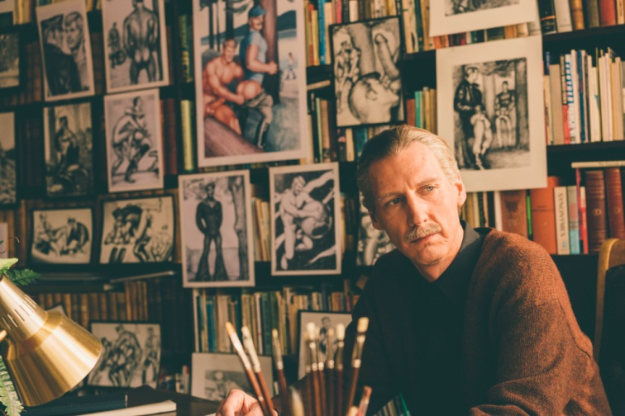
FILMOGRAPHY
2017 TOM OF FINLAND (dir. Dome Karukoski)
2015 We Are the Pirates of the Road
(dir. Marjut Komulainen)
2015 Armi Alive! (dir. Jörn Donner)
2012 Simo Times Three (dir. Teemu Nikki)
2012 Naked Harbor (dir. Aku Louhimies)
2008 Three in Love (dir. Peter Lindholm)
2007 Colorado Avenue (dir. Claes Olsson)
2003 Producing Adults
(dir. Aleksi Salmenperä)
2001 Kites Over Helsinki
(dir. Peter Lindholm)
Außerdem zahlreiche Rollen im Fernsehen und Theater.

LAURI TILKANEN (TOUKOS PARTNER VELI)
Lauri Tilkanen wurde 1987 in Karinainen geboren. Seit 2007 ist er als Schauspieler in Serien und Spielfilmen zu sehen; 2012 schloss er sein Studium an der Theaterakademie Helsinki ab.
FILMOGRAPHY
2017 TOM OF FINLAND (dir. Dome Karukoski)
2016 Love and Fury (dir. Alli Haapasalo)
2015 The Midwife (dir. Antti Jokinen)
2015 Reunion (dir. Taneli Mustonen)
2014 Summertime (dir. Inari Niemi
2013 A Patriotic Man (dir. Arto Halonen)
2012 Gloriously Wasted (dir. Lauri Maijala)
2012 Once Upon a Time in the North
(dir. JP. Siili)
2011 Silence (dir. Sakari Kirjavainen)
2010 Bad Family (dir. Aleksi Salmenperä)
2009 The Good Son (dir. Zaida Bergroth)
Außerdem zahlreiche Rollen im Fernsehen und Theater.

JESSICA GRABOWSKY (TOUKOS SCHWESTER KAIJA)

Jessica Grabowsky, geboren 1980, ist einem internationalen Publikum vor allem bekannt durch ihre Rolle der Liv Waldemar in der TV-Serie „Blutsbande“.
FILMOGRAPHY
2017 TOM OF FINLAND (dir. Dome Karukoski)
2014, 2015 Thicker Than Water - BLUTSBANDE
(TV series, 2 seasons)
2013 8-Ball (dir. Aku Louhimies)
2012 Love and Other Troubles (dir. Samuli Valkama)
2011 Where Once We Walked (dir. Peter Lindholm)
Außerdem zahlreiche Rollen im Fernsehen und Theater.

DOME KARUKOSKI (REGISSEUR)
Dome Karukoski ist einer der renommiertesten Regisseure Finnlands. 2013 setzte ihn „Variety“ auf die Liste der „Top 10 Directors to watch“. Alle seine Filme überzeugten die Kritik und waren zudem kommerzielle Erfolge. Seine sechs Spielfilme haben insgesamt 33 Jussi Awards gewonnen - den wichtigsten Filmpreis Finnlands. Karukoski war für jeden seiner Filme in der Kategorie “Bester Regisseur” für den Jussi Award nominiert.
Für seine Filme “The Home of Dark Butterflies” und “Helden des Polarkreises” wurde Karukoski mit dem Jussi Award als “Bester Regisseur” ausgezeichnet. Außerdem haben drei seiner Filme den Jussi Publikumspreis gewonnen. Karukoskis Filme genießen internationale Anerkennung und sind auf allen Kontinenten der Erde zu sehen.
ANMERKUNG DES REGISSEURS:
“Touko Laaksonen hat in einer Zeit gelebt, in der ihm das Gesetz und gesellschaftliche Normen das Recht verweigern wollten, so zu sein, wie er ist. Touko - und dieser Film – zeigen, wie eine einzelne Person, nur mit den Werkzeugen eines Künstlers bewaffnet, die Welt verändern kann. Der Film ist in seiner thematischen Vielfalt vor allem das Porträt eines angesehenen Künstlers - und natürlich auch eine Liebesgeschichte. Touko Laaksonen hat ein wirklich unglaubliches Leben geführt, an dem die ganze Welt teilhaben soll.“

